|  |
| --- |
| **使用者註冊與登入**  **操作手冊** |

**V1.0**

2018年09月15日

**修訂歷程**

|  |  |  |  |
| --- | --- | --- | --- |
| **日期** | **版本** | **說明** | **作者** |
| 2018/9/15 | 1.0 | 初版 | 葉俊志 |
|  |  |  |  |
|  |  |  |  |
|  |  |  |  |
|  |  |  |  |

**目錄**

**壹、** **目的** 4

**貳、** **系統操作說明** 5

**2.1** **設定WebAPI後端伺服器** 5

**2.2** **申請帳號登入** 11

**2.3** **登入系統** 15

**2.4** **變更登入密碼** 17

**2.5** **登出系統** 19

# **目的**

此系統採用集中式伺服器登入本系統，該文件其目的在教導使用者如何進行進行後端WEB API伺服器設定與使用者註冊與登入與密碼變更等操作。

# **系統操作說明**



## **設定WebAPI後端伺服器**

**使用權限：任何人**

透過APP下載啟動或WebBrowser輸入sbpweb網址(例如：http://192.168.0.4/sbpweb)，按下，進行確認與修改後端要連入的伺服器網頁API網址(預設為系統建立)。

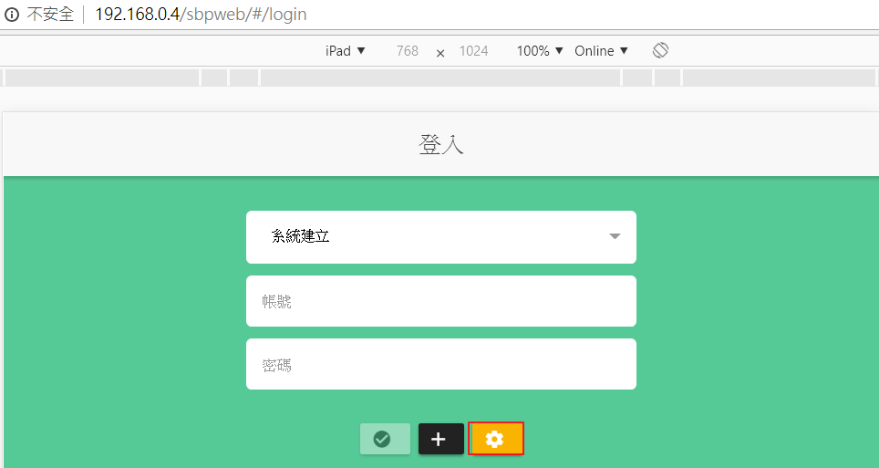

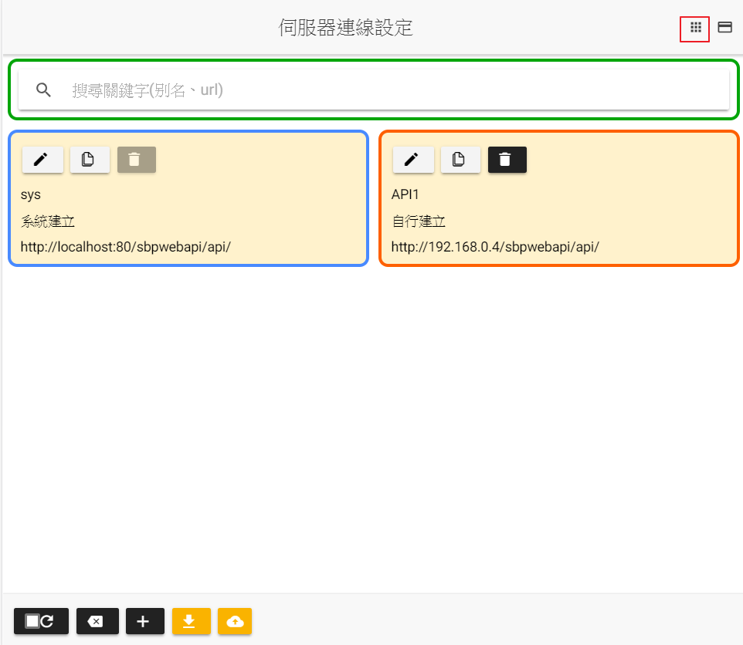

WebAPI伺服器設定主畫面-方塊顯示

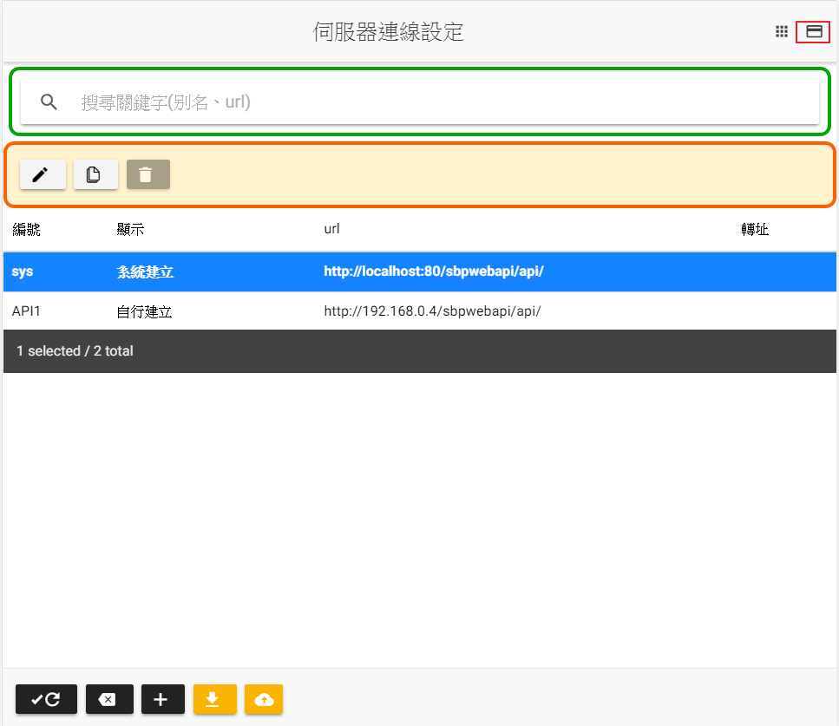

WebAPI伺服器設定主畫面-表格顯示

|  |  |
| --- | --- |
| WebAPI伺服器設定主畫面說明 | |
|  | 方塊顯示 |
|  | 表格顯示 |
|  | 更新 |
|  | 複製 |
|  | 不能刪除(預設API網址無法刪除)-藍色邊框 |
|  | 刪除(非預設API網址可以刪除) –紅色邊框 |
|  | 重新查詢(遞增顯示) |
|  | 重新查詢(遞減顯示) |
|  | 取消，回前一畫面 |
|  | 新增 |
|  | 將設定清單儲存至json檔案 |
|  | 從json檔案上傳覆蓋原設定清單 |

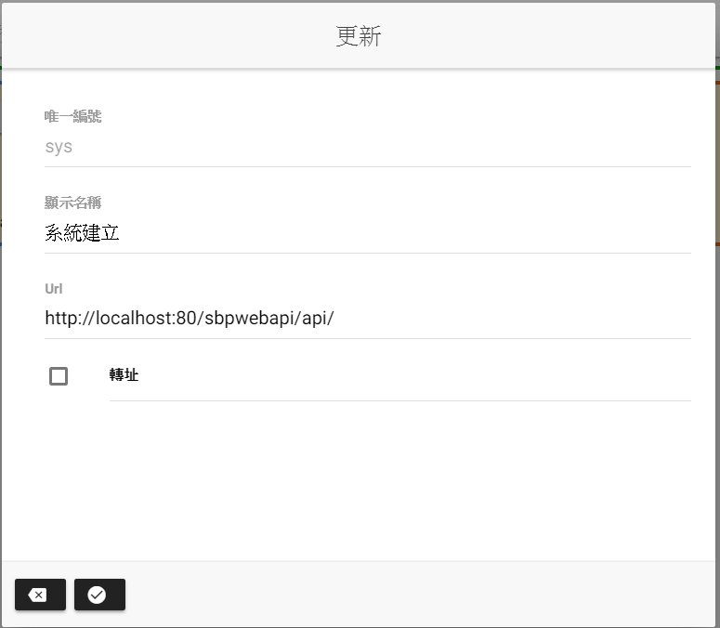

更新設定畫面

|  |  |
| --- | --- |
| 更新設定畫面說明 | |
| 唯一編號 | 不可重複編號 |
| 顯示名稱 | 登入頁面可下拉選單顯示內容 |
| Url | WebApi網址 |
| 轉址 | 是否從Web Server轉址到AP Server |
|  | 取消，回前一畫面 |
|  | 確認儲存 |

## **申請帳號登入**

**使用權限：任何人**

在登入畫面按下，切換至註冊帳號畫面

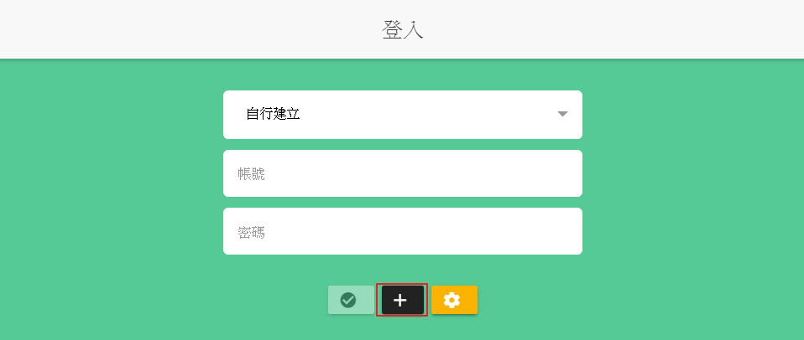

登入主畫面

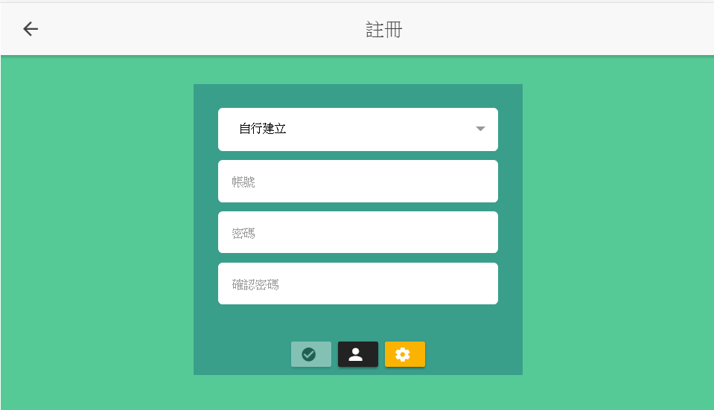

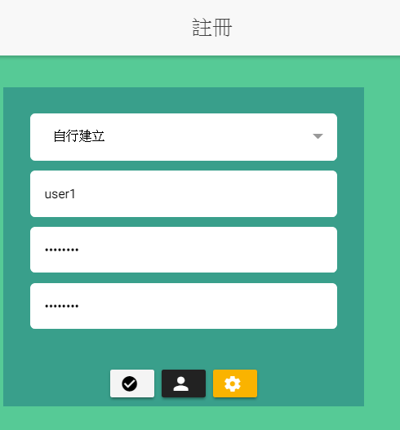

註冊帳號畫面

|  |  |
| --- | --- |
| 註冊帳號畫面說明 | |
| 下拉選單 | WebAPI伺服器(參考2.1**設定WebAPI後端伺服器**章節) |
| 帳號 | 要申請的帳號 |
| 密碼 | 該帳號所使用的密碼(最少六碼密碼) |
| 確認密碼 | 同上 |
|  | 確認(帳號、密碼皆輸入後可以按) |
|  | 放棄輸入，回登入畫面 |
|  | 設定WebApi後端伺服器(參考2.1**設定WebAPI後端伺服器**章節) |

**《操作小提醒》**

系統預設註冊帳號建立後為[系統管理員]且會建立兩個角色(users[一般使用者]及admins[系統管理員])，若要限制註冊人員為users[一般使用者],必須修改WebAPI的設定值，開啟Web.config，修改default_role=admins改成users。

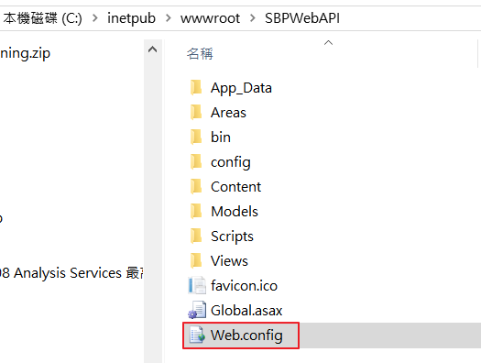

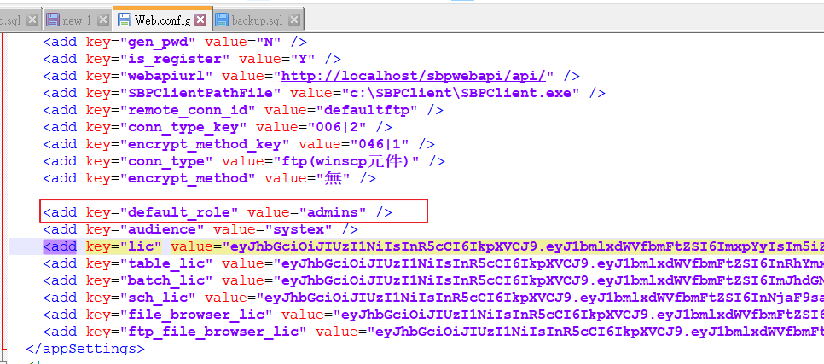

修改預設角色前

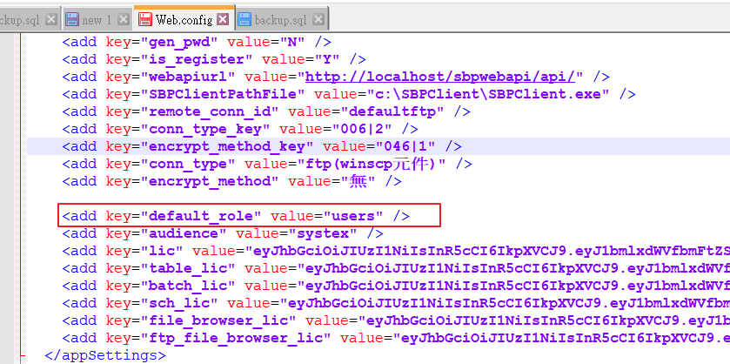

修改預設角色後

## **登入系統**

**使用權限：任何人**

在登入畫面，選取WebAPI遠端伺服器後，輸入【使用者帳號、使用者密碼】按下 ，系統進行身分驗證，驗證成功即登入本系統。

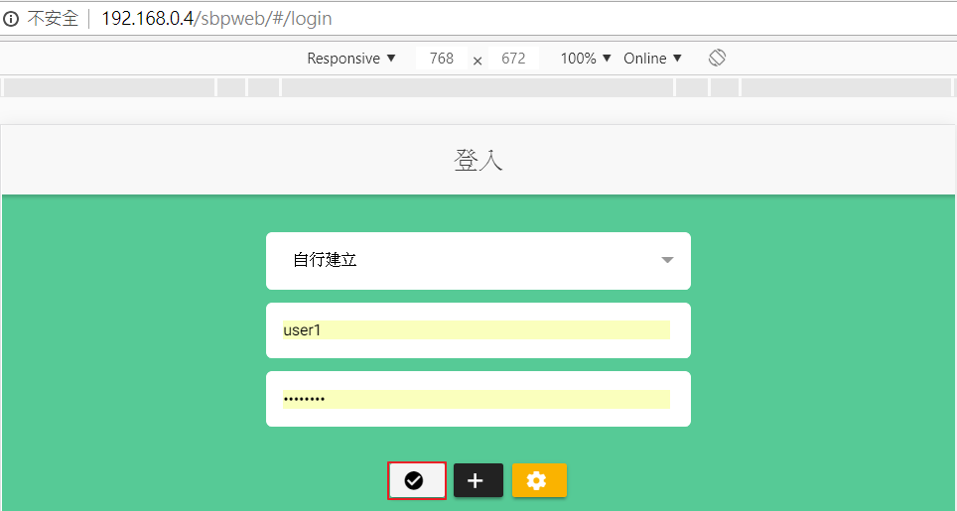

登入前畫面

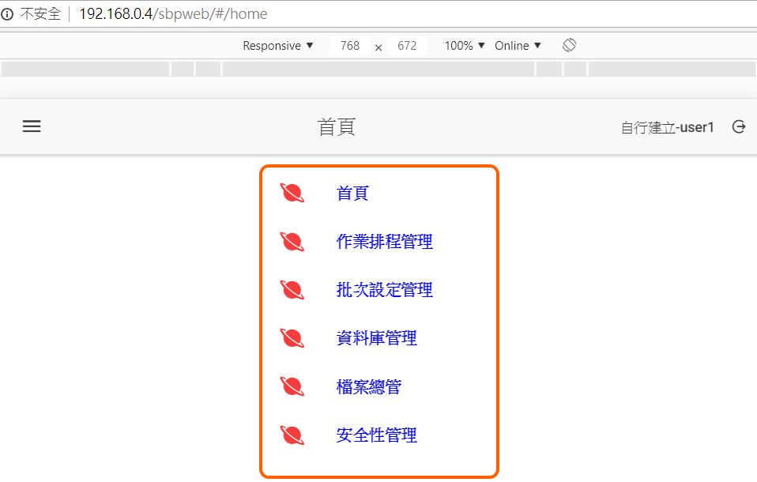

登入後畫面

|  |  |
| --- | --- |
| 登入畫面說明 | |
| 下拉選單 | WebAPI伺服器(參考2.1**設定WebAPI後端伺服器**章節) |
| 帳號 | 使用者帳號 |
| 密碼 | 使用者密碼 |
|  | 確認(帳號、密碼皆輸入後才可以按) |
|  | 放棄輸入，回註冊畫面 |
|  | 設定WebApi後端伺服器(參考2.1**設定WebAPI後端伺服器**章節) |

## **變更登入密碼**

**使用權限：users-一般使用者**

**首頁->安全性管理->變更密碼**

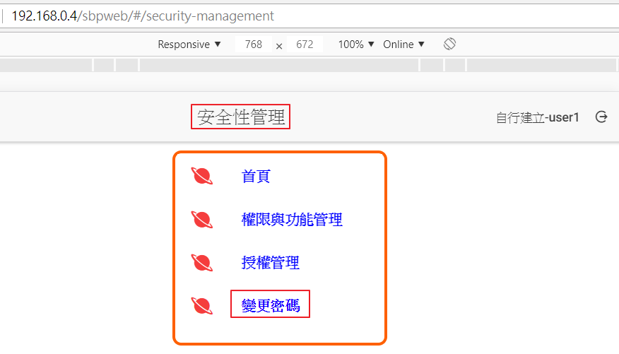

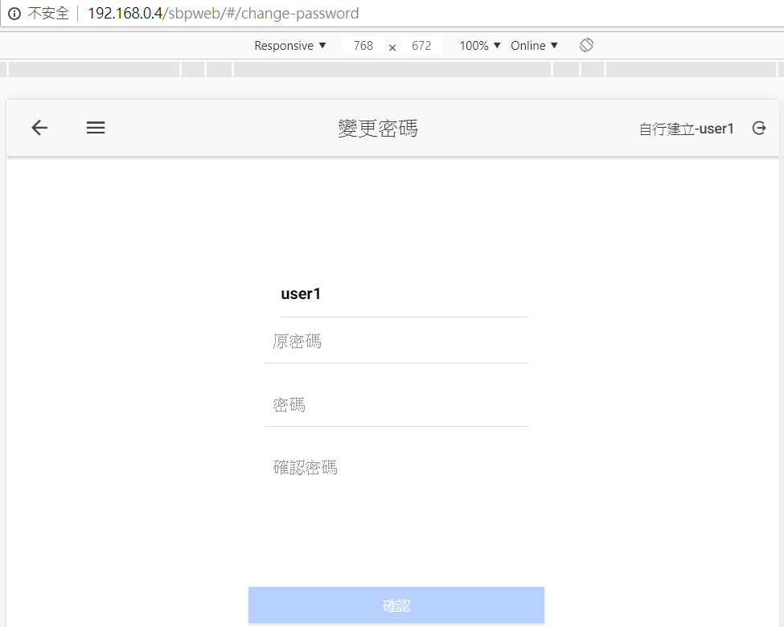

變更密碼畫面

|  |  |
| --- | --- |
| 變更密碼畫面說明 | |
| 帳號 | 登入帳號(不能修改) |
| 原密碼 | 原登入密碼 |
| 密碼 | 新密碼(最少六碼密碼) |
| 確認密碼 | 同上 |
|  | 回前一頁 |
| 確認 | 確認變更密碼(密碼皆輸入才可按) |

## **登出系統**

**使用權限：users-一般使用者**

按下，登出回到登入畫面。

